Schiedel ABSOLUT Schornstein, Mantelstein

Schiedel

Eigenschaften

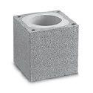

Anzahl der Züge

1-zügig, 2-zügig

Werkstoff

Leichtbeton

Breite (mm)

360,00 - 480,00

Höhe (mm)

330,00

Länge (mm)

360,00 - 710,00

Lichte Weite 2. Zug (mm)

120,00 - 200,00

Nennweite DN

120,00 - 250,00